第一大题：解：

作出描述碳含量-合金强度之间关系的数据散点图和折线图：

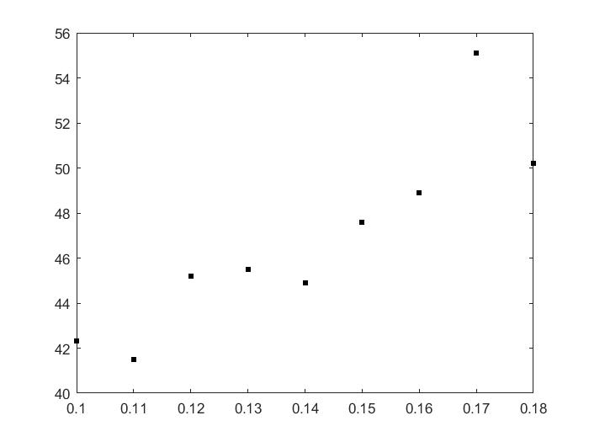

图42-0703_1-1 碳含量-合金强度数据组散点图

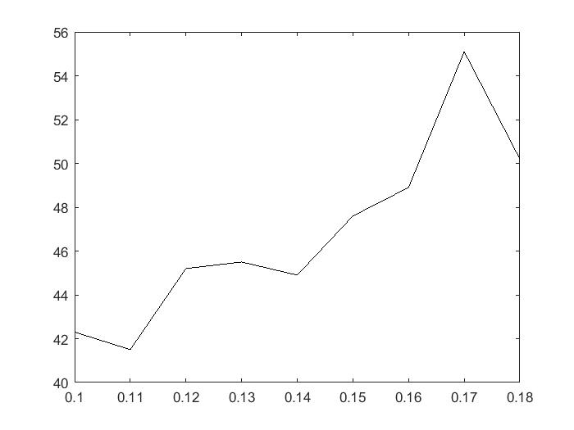

图42-0703_1-2 碳含量-合金强度数据组折线图

显然地，我们指出：数据点（0.17，55.1）显著地偏离了数据点的整体趋势，认为此数据点存在缺陷，应予舍去；同时指出，此模型可以用一次或二次多项式（即或）进行拟合。

我们先从一次多项式的情形开始计算：

依据最小二乘原则，有：

（1）

其中：

（2）

引用MATLAB命令进行计算，得：

（3）

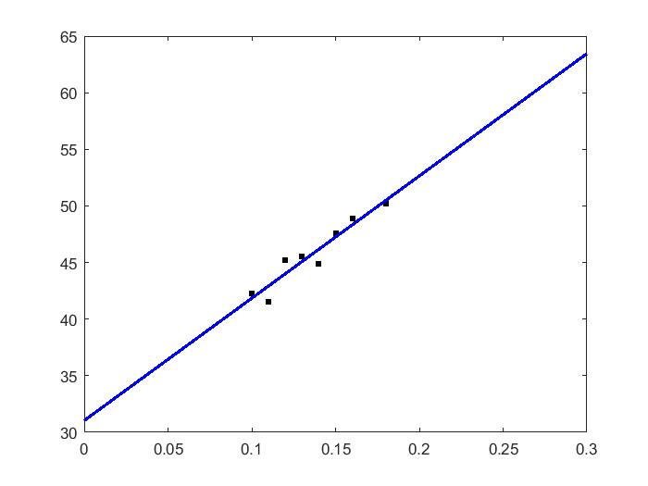

图42-0703_1-3 碳含量-合金强度关系的线性预测

根据拟合系数判断，此模型拟合效果甚佳。

下面我们对二次多项式的情形进行讨论：

引用MATLAB命令直接进行多项式拟合得：

（4）

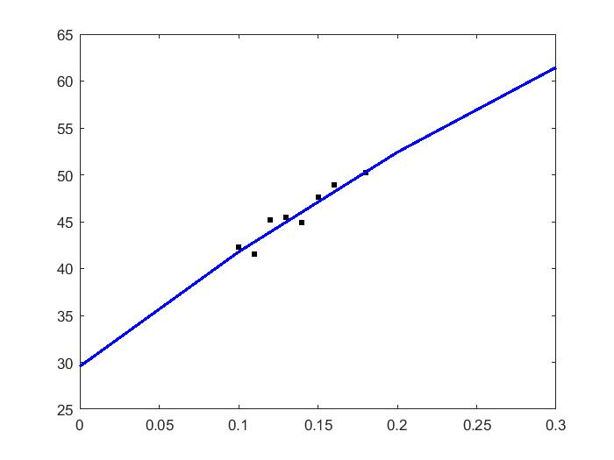

图42-0703_1-3 碳含量-合金强度关系的二次多项式预测

由拟合系数，我们指出，二次多项式进行拟合的结论优于一次多项式拟合的结论。事实上，二者的精确程度相差并不明显。我们也不能明确地指出这种精确来源于参数的增多抑或是数据本身的趋势。

证完。